阮一峰
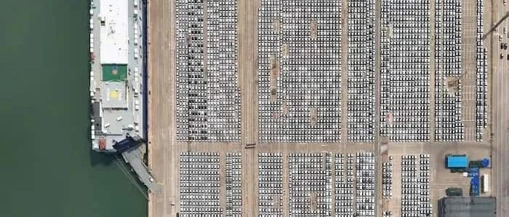

科技爱好者周刊#304：最受欢迎的颜色
原创 阮一峰 阮一峰的网络日志
阮一峰的网络日志
微信号 ruanyf-blog
功能介绍 互联网开发，个人生活随感

这里记录每周值得分享的科技内容，周五发布。
本杂志 开源 ^{[1]} ，欢迎 投稿 ^{[2]} 。另有 《谁在招人》 ^{[3]} 服务，发布程序员招聘信息。合作请 邮件联系 ^{[4]} （ yifeng.ruan@gmail.com ^{[5]} ）。

封面图
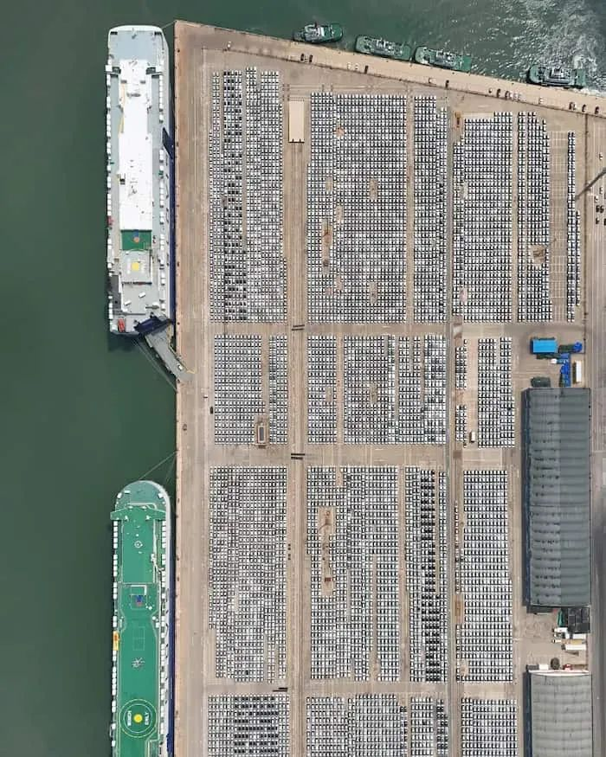
烟台港码头，正在等待装船出口的数万辆汽车。（ via ^{[6]} ）

最受欢迎的颜色
人类作为一个群体，有没有最受欢迎的颜色？
虽然这个问题取决于“最受欢迎”的定义，但是有一个方法可以参考，而且很客观。
那就是看看，什么颜色的车卖得最好。
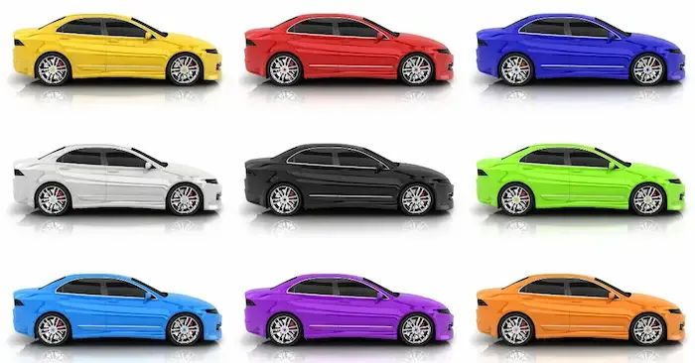
市场上，哪种颜色的车最多、最好卖，就说明公众强烈偏好这种颜色。
上周，美国的一个汽车网站，公布了2023年美国出售的所有新车的 颜色排名 ^{[7]} 。
结果是灰色系最受欢迎 ，即不同比例的黑白混合，主要包含四种颜色：白、黑、灰、银。
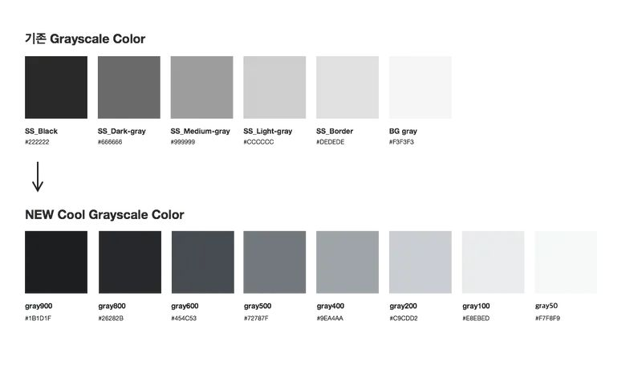
这四种颜色占了美国去年新车的80%：白27.6%，黑22%，灰21.3%，银9.1%。
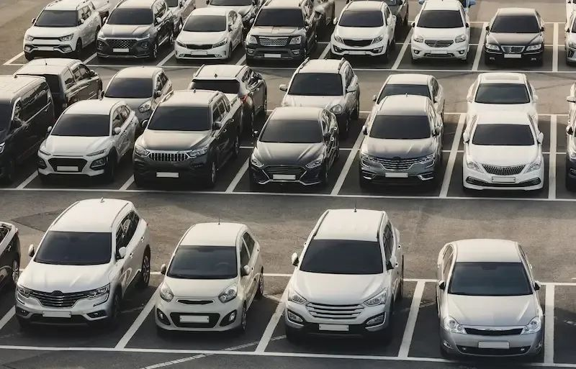
这真是出人意料： 灰色系最没特色，却是最受欢迎的颜色 。
我们常说，生活多姿多彩，但事实上大众却偏好保守的颜色，而且这种偏好越来越强烈。2004年，灰色系只占新车的60%，现在上升到了80%。
这并非美国独有的现象，全世界皆是如此。 灰色系在中国的占比，甚至更高。
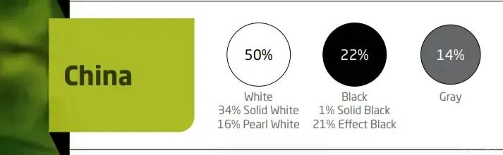
2021年， 中国最受欢迎的汽车颜色 ^{[8]} ，前三名分别是白色（50%）、黑色（22%）、灰色（14%）。单单这三种颜色，就占了86%，比美国还要集中。相比之下，其他颜色都属于非常小众。
人们偏好灰色系的车辆，原因可能有下面三点。
（1）成本低。因为购买的人多，这几种颜色的生产成本和销售成本比其他颜色更低。举例来说，在中国购买特斯拉，黑色以外的其他颜色，是要加钱的。
（2）转售价值高。如果颜色很花哨，二手车不容易转卖，从而不得不降价。
（3）这些颜色更安全。大众习惯了这些颜色，它们不引人注目，不会显得特立独行，容易被社会接受。
上面三个原因里面，我认为最主要是第三点。 人们更愿意与大多数人保持一致，避免与众不同。
这就是从众心理。日常生活中，这种现象比比皆是。最流行的就是最安全的，选择它不会错。凡是面向公众的商品，都趋向最流行的少数几种款式。而且，市场越大，集中趋势越明显。
举例来说，公寓楼的设计，不管哪一家开发商，房型都相差不大，都是中规中矩的布局。这样的设计没特色，但是好卖，如果设计得很有特色和个性，销售就有风险，二手更难卖。
互联网行业也是如此，最流行的那几个 App，页面设计高度雷同。下图是美团和饿了么的首页，国内的大众 App 几乎都是这个设计。
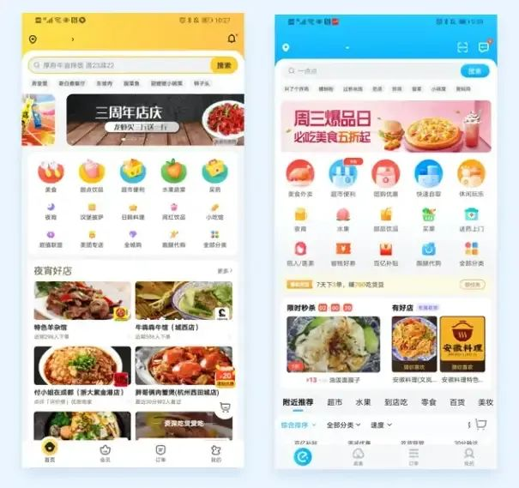
面向企业的云服务商，就更不敢有个性了。阿里云（下图一）、腾讯云（下图二）、华为云（下图三），用的是同一个模板吗？
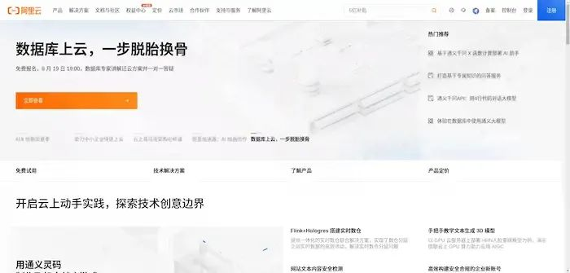
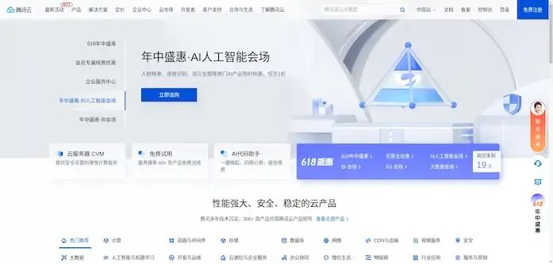
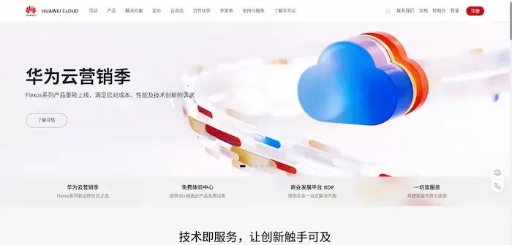
人也是如此。小时候或许很有个性，有棱有角，但是长大进入社会，就要逐渐失去个性和棱角，跟周围的人越来越像。因为这样最安全，最容易被社会接受，你跟别人越像，就越好相处。
只有少数人始终不妥协，个性到老。这样其实也蛮好，不会心累，社会也需要有个性的人，但是这种人注定会终身孤立。

如何配置家庭资产
上周， 孙明展老师 ^{[9]} 从广州联系我，他们今年的活动要开始了。
这是我认识他的第七年。他以前在世界500强保险公司，后来辞职创业，开了一家 家庭财务咨询公司 ，专门做家庭财务规划。
那时，他看到我的网站，就找我合作，觉得程序员这个群体很需要“家庭资产配置规划服务”。以后每年搞活动，他就到周刊发消息，转眼第七年了。
他在百度百科有 个人条目 ^{[10]} ，网上搜一下“孙明展”，也有很多介绍。
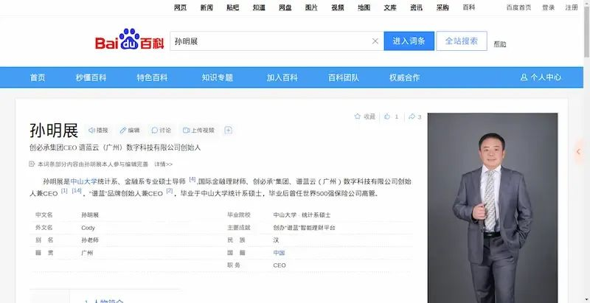
他们的公司相当正规，发展得很好，员工数百人，还拿到了 B+ 轮投资，做了自己的咨询软件引擎。大家可以看看 官网 ^{[11]} （下图），里面很多财务科普文章和自有品牌“谱蓝”的介绍。
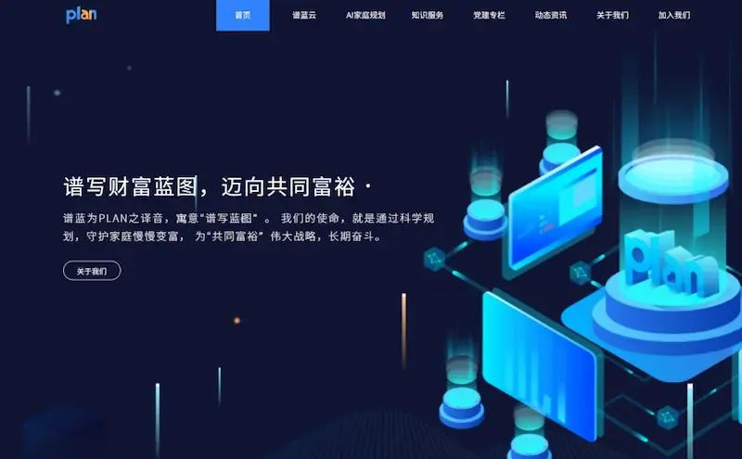
这次活动是一个纯粹的咨询活动，不收取任何费用，一对一解答家庭资产配置规划方面的问题，承诺不推销任何理财、P2P 产品。
活动目的就是帮大家减少财务风险，普及家庭财务规划、教育规划、养老规划等干货知识，推广他们的品牌。
你有任何这方面的问题，到时都可以向专业的顾问免费咨询，比如医疗保险如何规划、怎么看懂“免责条款”、怎么进行养老储蓄、孩子教育规划等。
今年活动主题是 《如何全方位家庭资产配置规划》 。他们会给出一些针对性的建议，怎么防范财务风险，尽量让资产保值增值。
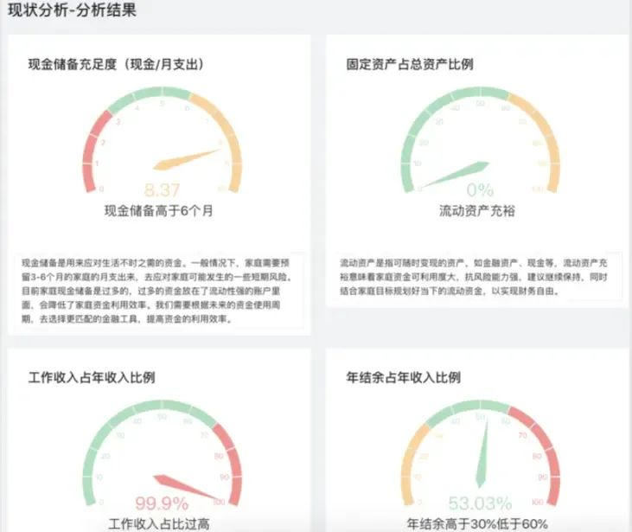
活动中，理财师除了回答问题，还会根据每个人的情况，为你设计一套 家庭财务保障方案 （上图），包括存款、投资、保险等金融产品的配置，兼顾抗风险和养老的需求。
如果大家有财务方面的问题，对这个活动感兴趣，点击 这个链接 ^{[12]} ，或者微信扫描下方二维码，就可以 免费领取 价值1600元家庭资产配置规划服务，前200名还可以获赠一份《家庭财务宝典》。


科技动态
1、 风力轮船 ^{[13]}
远洋货轮都使用燃油，二氧化碳排放巨大。如果改造成清洁能源，需要解决大海里充电的问题。
一家美国公司借鉴古代的风帆，发明了一种装在船上的风力发电机。

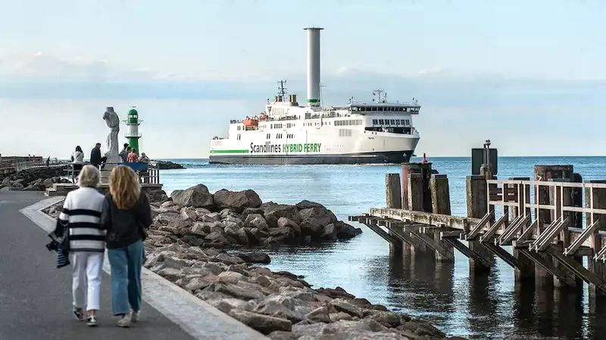
它的结构就是一根巨大的卷轴，内部安装了大量转子，风通过缝隙吹进转筒，带动转子发电。
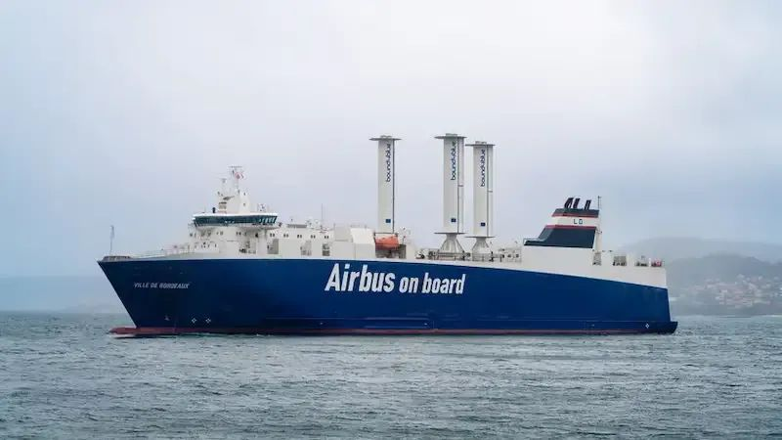
这种转轴高达35米，造价大约每根100万欧元，据说可以节省燃油15%到30%。
以后，我们看到轮船上的大圆筒，不要以为那是烟囱，也有可能是风力发电机。

2、 火箭逃生 ^{[14]}
美国准备使用 Artemis 2 重型火箭，在2026年将宇航员重新送上月球。
但是，存在一种极端情况：火箭已经点火了，突然发生故障，即将爆炸，宇航员这时如何从发射架逃生？
他们为此准备了一些难以想象的措施。
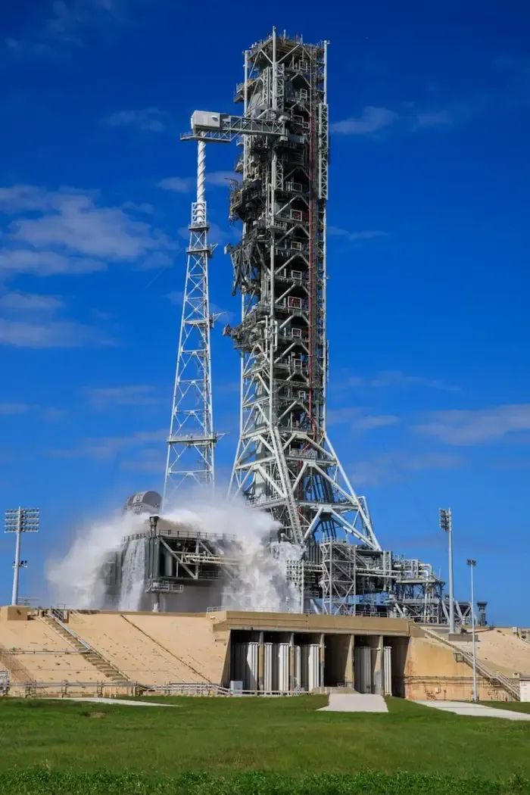
首先，火箭发射架有一个喷淋系统，在火箭爆炸前的几秒内，可以喷出170万升水（上图）。
这些水的目的，不是为了消除爆炸。因为可能无法消除，而是为了尽量减少爆炸的破坏性。
宇航员逃生，则是必须依靠发射台顶部安装的一个逃生吊篮。
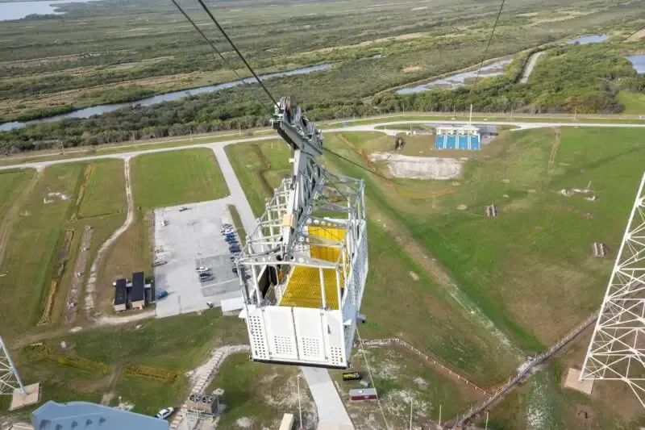
一旦火箭在发射台出现故障，宇航员必须赶紧从飞船出来，坐进吊篮，快速滑向地面。

滑轨尽头是一个坚固的混凝土避难室，足以抵挡爆炸的冲击波。
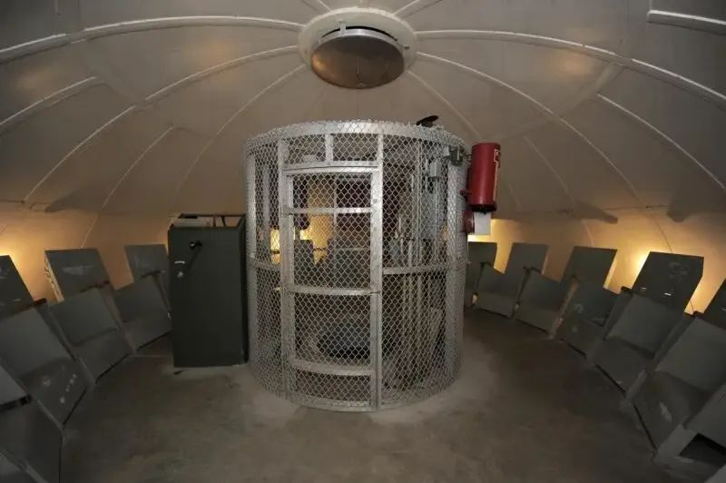

3、 虚拟商店的真人员工 ^{[15]}
Roblox 是一个虚拟世界游戏，允许玩家在游戏里面开店和交易。
世界最大家具公司宜家，6月27日就将在 Roblox 里面开设一个虚拟商店。它为此最近发布了一则招聘广告（下图）。

宜家要为它的 Roblox 虚拟商店，招聘10名真人员工，通过网络充当商店的远程服务员。
这些真人员工，跟宜家实体商场的员工享受一样的待遇，都是每小时报酬13.15英镑。
他们以虚拟形象（下图），帮助顾客选择家具。如果顾客想要就餐，他们会提供宜家著名的肉丸，不过是数字的。

这反映了人类世界正在与数字世界融合：一方面 AI 替代人类劳动，另一方面虚拟人物背后可能是一个真人。

文章
1、 国产AI大战高考物理 ^{[16]} （中文）
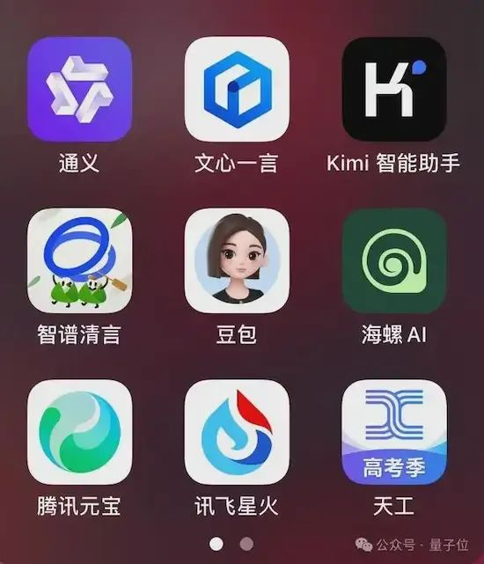
媒体让多个国产 AI 模型，去解答今年的高考物理卷，看谁得分高。另有作文、数学、物理三科的 模型排名 ^{[17]} 。
2、 网络社区的信任算法 ^{[18]} （英文）
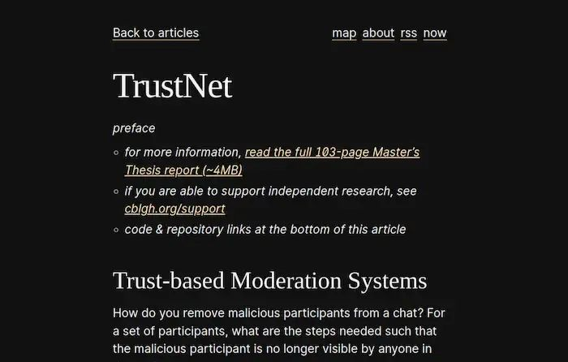
本文介绍一种算法，确定开放式的网络社区每个成员的可信度。
3、 盗窃 SSH 密钥的 PyPI 和 npm 模块 ^{[19]} （英文）
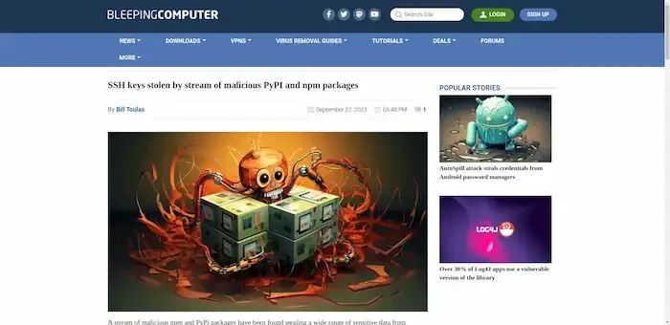
最近出现了一些恶意模块，安装后会偷偷读取用户的 SSH 密钥，发到远程服务器。
4、 为什么 QUIC 优于 TCP？ ^{[20]} （英文）
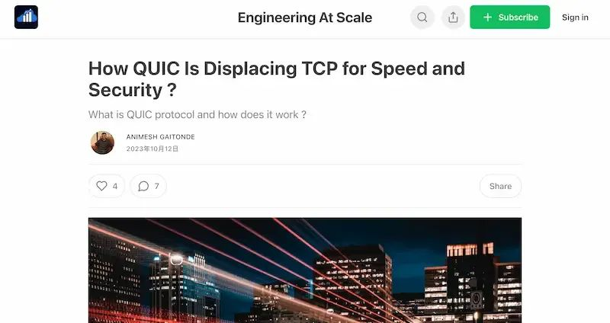
一篇很好的科普文章，作者介绍谷歌开发的 QUIC 协议（HTTP/3 的基础），解决了基于 TCP 的 HTTP/1.1 和 HTTP/2.0 的哪些问题。
5、 如何让表格标题栏变成粘性？ ^{[21]} （英文）
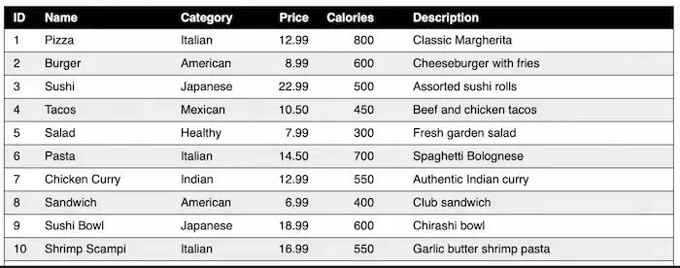
本文是 CSS 初级教程，只要两行 CSS 代码，就可以让网页表格的标题栏变成粘性，不管如何滚动，始终显示。

AI 相关
1、 LocalhostAI ^{[22]}
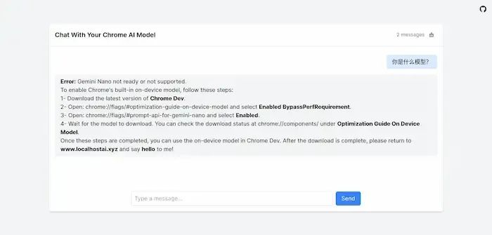
Chrome 浏览器 Dev 版已经 内置了 Gemini Nano 模型 ^{[23]} ，这个工具可以用来跟这个内置模型交互，离线可用，试用 demo ^{[24]} 。（ @fifteen42 ^{[25]} 投稿）
2、 Kling AI ^{[26]}

快手推出的“文生视频”模型，可以生成2分钟的视频，目前需要申请试用。
3、 LM Studio ^{[27]}
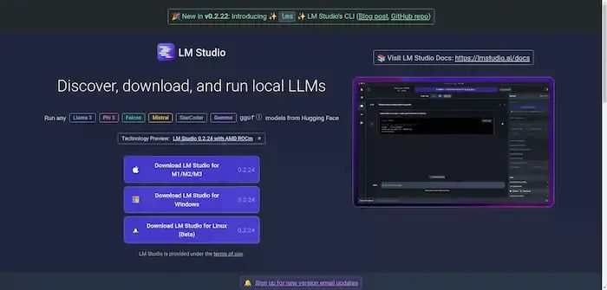
在笔记本电脑上离线运行大语言模型，可选择多种模型。（ @leqisdu ^{[28]} 投稿）
4、 TexttoSpeech.im ^{[29]}
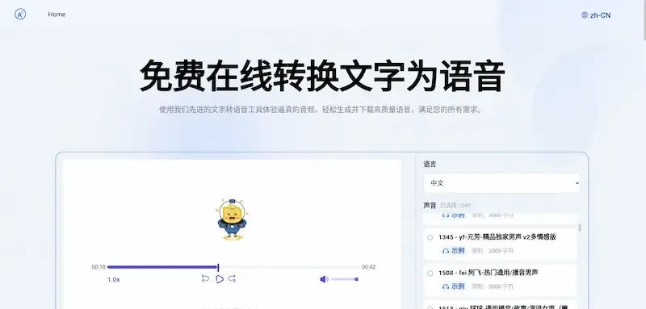
一个免费的在线应用，将文本转换为语音，支持50种语言、8000种声音。（ @sunnyjingliu ^{[30]} 投稿）
5、 Humanize.im ^{[31]}
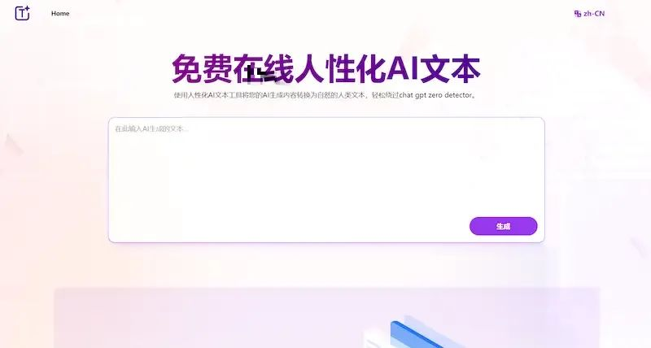
使用 GPT-4o 将 AI 生成的文本，转换为更自然、更类似人类的文本，防止被 AI 内容检测系统发现。（ @sunnyjingliu ^{[32]} 投稿）
6、 MidJourney Sref ^{[33]}
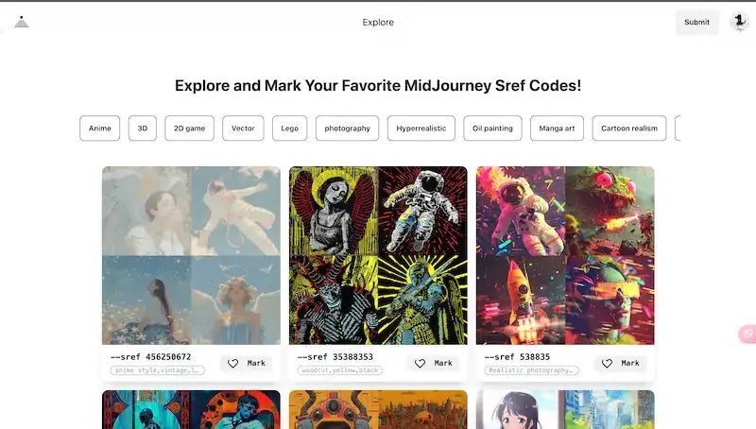
MidJourney 有一个风格参数 Sref，指定生成图片的风格，该网站收集和分类各种 Sref 参数。（ @underwoodxie ^{[34]} 投稿）
7、 开搜 AI ^{[35]}
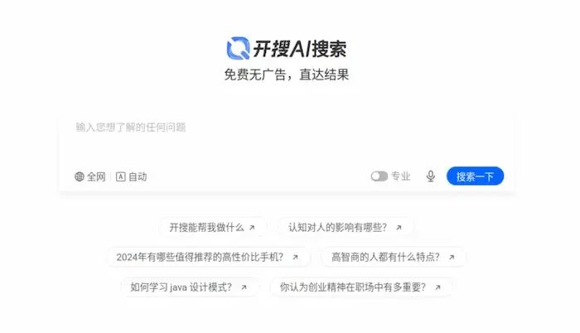
一个基于 AI 的问答引擎。（ @mochen00111 ^{[36]} 投稿）
8、 知闻 AI ^{[37]}

AI 筛选出来的新闻。（ @jiangjiax ^{[38]} 投稿）
9、 GPT4o.so ^{[39]}
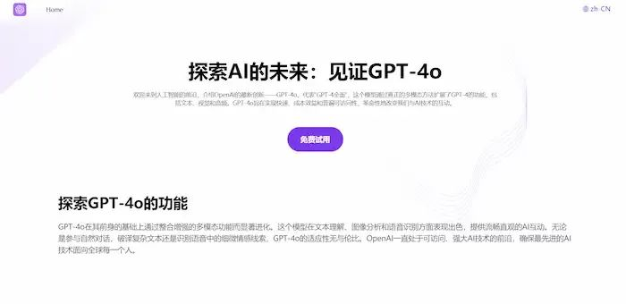
免费使用 GPT-4o 模型，不用注册和登录。（ @sunnyjingliu ^{[40]} 投稿）
10、 Math Bot ^{[41]}
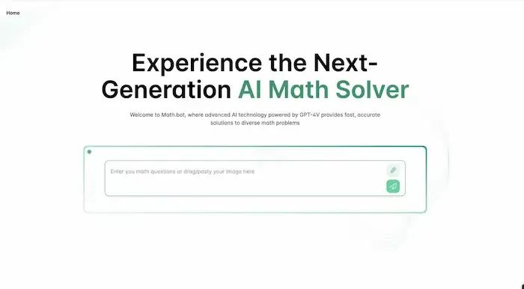
利用 GPT-4o 求解数学题，可以上传数学题的照片，免费使用。（ @sunnyjingliu ^{[42]} 投稿）

[活动] 线下 AI 游园会
这个月的28日（周五）和29日（周六），在北京的同学看过来。
有一个面向程序员的线下 AI 游园会，免费参加 ，里面分成四个展区。
（1）AI 展区 。这里有许多国内头部 AI 公司的展位，比如商汤、月之暗面、宇树（unitree）、Jina AI、科大讯飞、硅基流动、零一万物、Zilliz、扣子、字节 cloud IDE 等等，参会者现场跟他们的产品互动，体验 AI 魅力。
（2）稀土掘金 IP 展区 。这里以海洋航行为主题，有超多互动小游戏，参会者在现场参与互动，还有精美礼品相赠。
（3）游园打卡 。参会者在各展台进行打卡，成功集齐后即可兑换丰富礼品。
（4）稀土掘金动手实验室 。参会者在这里领取 AI 相关题目，通过自带电脑完成题目赚取积分，兑换相应礼品。
游园会属于“稀土开发者大会2024”的外场活动。大会还有内场的技术演讲，也非常精彩，但需要购票。
感兴趣的同学，可以点击 这个链接 ^{[43]} ，或者扫描下方海报二维码，了解详情。 注意，游园会的免费票也是在购票区领取。


工具
1、 PartyKit ^{[44]}
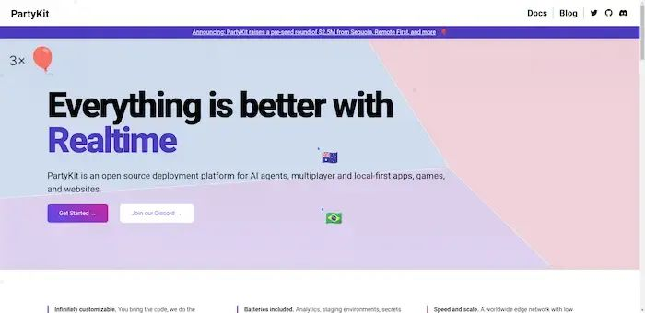
一个 npm 软件包，宣称用它就可以实现各种软件的实时协作。
2、 Proton Pass ^{[45]}
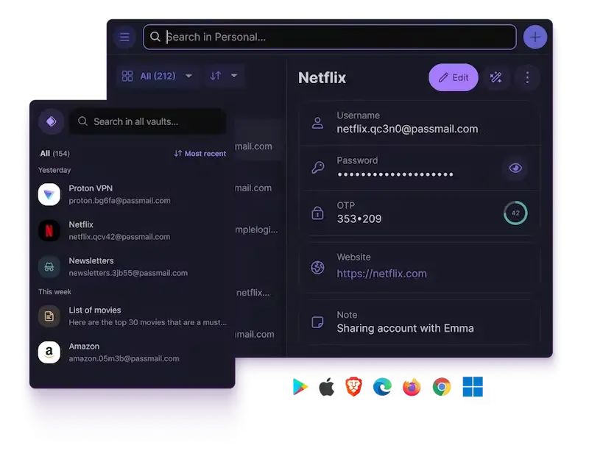
Proton 公司新推出的密码管理器，支持各种系统。
3、 dblab ^{[46]}
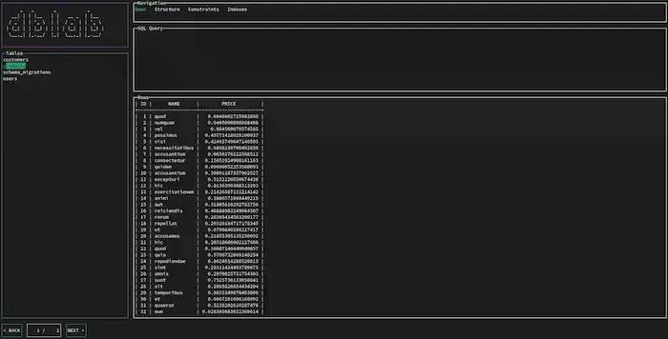
开源的数据库终端管理器，可以作为常见数据库的命令行终端客户端。
4、 Gblog ^{[47]}
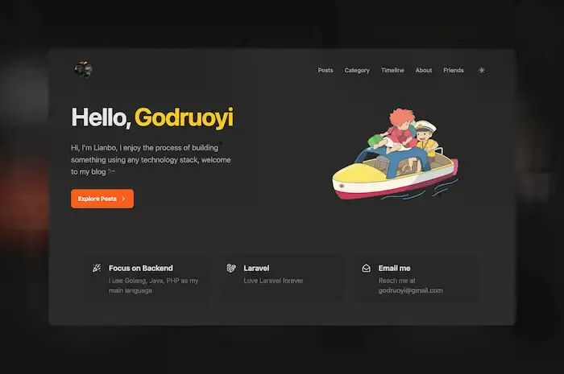
一个开源的、基于 Astro 的博客项目。（ @godruoyi ^{[48]} 投稿）
5、 Websoft9 ^{[49]}
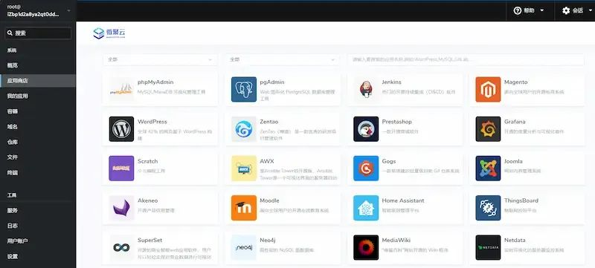
开源的应用托管平台，预置了200多种应用的部署模板，通过它可以一键部署这些应用。（ @chendelin1982 ^{[50]} 投稿）
6、 Pareto ^{[51]}
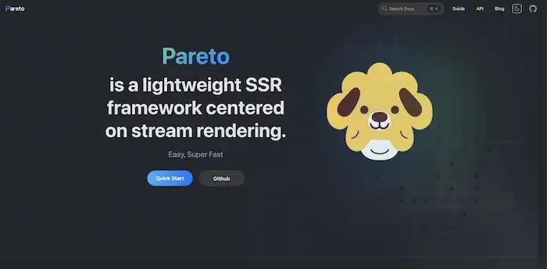
一个轻量级 React SSR（服务端渲染）框架，比 next.js 更简单易用。（ @childrentime ^{[52]} 投稿）
7、 Siphon 吸词 ^{[53]}
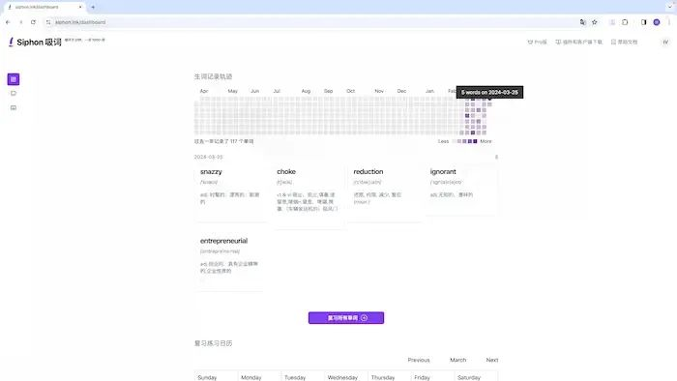
一个浏览器插件，也有客户端和小程序，双击英语单词自动加入到生词本，便于以后进行复习。（ @chaosflutter ^{[54]} 投稿）
8、 电子发票提取 Excel ^{[55]}
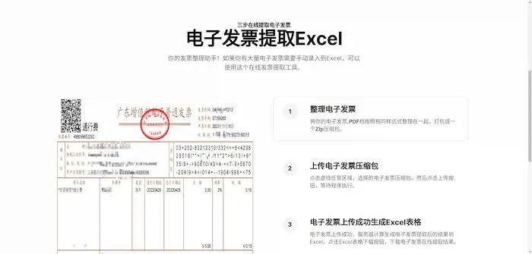
电子发票 PDF 打包成一个 zip 文件，上传到网站，自动整理成 Excel 电子表格。（ @zippo-zu ^{[56]} 投稿）
9、 缤纷快传 ^{[57]}
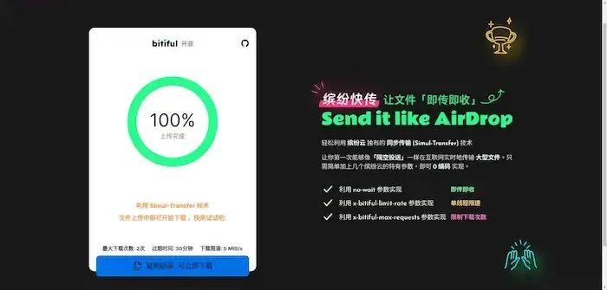
基于缤纷云的文件实时分享服务。（ @ethan-bitiful ^{[58]} 投稿）

资源
1、 Awesome ChatTTS ^{[59]}
这个仓库收集文本转语音库 ChatTTS ^{[60]} 的相关开源项目和工具。（ @panyanyany ^{[61]} 投稿）
2、 No-Bullshit Games ^{[62]}
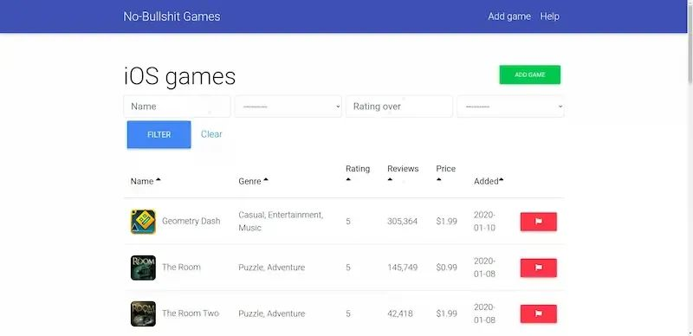
这个网站列出作者精选的手机游戏，安卓和 iOS 各有五六百个。
3、 SearchTheDeck ^{[63]}
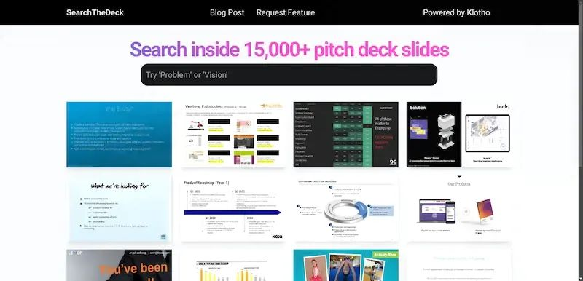
这个网站收集了15000多张项目宣讲的 PPT（英语 pitch deck），供用户搜索。

图片
1、 貌似拼接的照片 ^{[64]}
一位荷兰摄影师喜欢拍一些奇特的照片，看上去很像是两张照片拼接，但实际上是真实的场景。

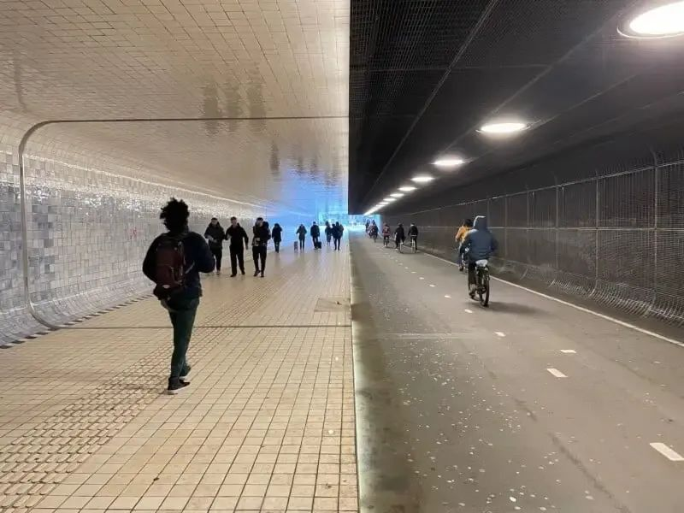
他说，拍这种照片的诀窍，就是要找都是直线的场景。

2、 发电船 ^{[65]}
2018年，非洲国家冈比亚与土耳其电力公司 Karpower 签署了一项协议，要求后者为该国提供30兆瓦～36兆瓦的电力。
结果，Karpower 公司根本没在当地修发电厂，而是派出了一艘发电船停泊在冈比亚的近海，通过这艘船向岸上供电。
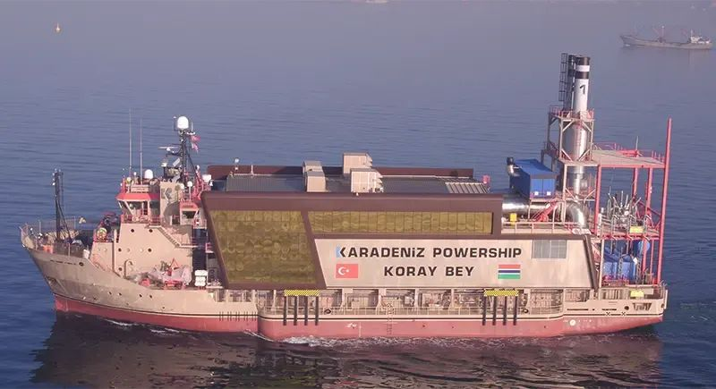
据说，这艘船满足了冈比亚60%的电力需求。

文摘
1、 合成氨的作用
摘自书籍《Numbers Don't Lie》，作者是加拿大科学家 Vaclav Smil。
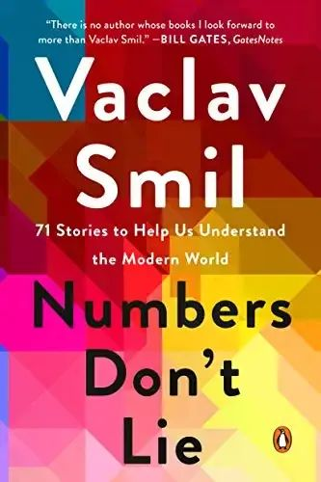
德国在第一次世界大战中，坚持打了四年。能够坚持这么久，主要原因之一是德国发明了合成氨。
战争需要炸药，而炸药的主要成分是硝酸钾、木炭和硫磺。其中，硝酸钾的比重最大，大约占到75%。
德国不产硝酸钾，需要进口。从战争一开始，英国海军就切断了德国从智利进口硝酸盐的路线，眼看德国的炸药供应就要断了。
巧合的是，1909年卡尔斯鲁厄大学的弗里茨·哈伯教授（Fritz Haber），发明了廉价的合成氨方法：氮气和氢气在高压和催化剂的作用下，结合生成氨（NH3）。
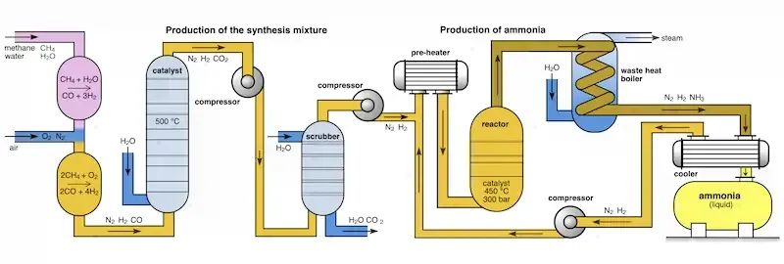
1913年10月，巴斯夫公司（当时世界领先的化工集团）将该方法成功工业化，生产的合成氨可以用来生产硝酸钠或硝酸铵等固体肥料。
1914年7月，第一次世界大战爆发。不久之后，巴斯夫公司就将合成氨生产线，从生产肥料转变为生产硝酸，然后再用于合成炸药。它的产量足以满足德国的炸药需求，直到战争结束。
合成氨技术就这样解决了德国的炸药短缺问题，拖长了第一次世界大战，增加了数百万人的伤亡。

言论
1、
我认为，很快会出现第一家“一人独角兽”，就是没有任何员工，只有一个创始人，就实现了10亿美元估值的业务。
以前这是不可想象的，但 AI 将让它成为现实。
-- 山姆·奥特曼 ^{[66]} ，OpenAI 公司 CEO

2、
如果你是一家上市公司，仅仅生产令人满意的产品是不够的，你还必须成长。如果没有成长，或者成长得不够快，股价就会下跌。
比如，苹果公司的市值已经3万亿美元了，但是投资者还要求它继续成长。这就好像要求一个人永远奔跑，不能停下来。没有终点线，追求无限成长，迟早变成恶性癌症。
-- 《追求成长是一种癌症》 ^{[67]}

3、
很多人觉得，代码质量是软件公司的生命。但是，大多数公司的生死存亡并不取决于它的代码库的质量。可怕的代码库也可能带来了数十亿美元的收入。市场不会激励优秀的工程，它会激励速度和执行力。
-- 《完美的代码库无法拯救你的公司》 ^{[68]}

4、
以前，一个人只要熟练掌握某一项技能，就能在整个职业生涯中保持身价。但是，未来不太可能终生从事单一职业。
只会一项技能，因此就不够了，你需要有创业心态，并且成为一个综合主义者，学习不同的东西，并且最终把它们联系起来，组成了一个更大的图景。
-- 《未来属于综合主义者》 ^{[69]}

往年回顾
黄仁勋的 Nvidia 故事 （2023 #257）
汽车行业的顶峰可能过去了 （2022 #207）
KK 给年轻人的建议 （2021 #157）
致富与杠杆 （2020 #107）
（完）

References
[1] 开源: https://github.com/ruanyf/weekly
[2] 投稿: https://github.com/ruanyf/weekly/issues
[3] 《谁在招人》: https://github.com/ruanyf/weekly/issues/4550
[4] 邮件联系: mailto:yifeng.ruan@gmail.com
[5] yifeng.ruan@gmail.com: mailto:yifeng.ruan@gmail.com
[6] via: http://www.news.cn/photo/20240402/6310c7ba74db420ab9d8d3fe1df78b79/c.html?page=1
[7] 颜色排名: https://www.thedrive.com/news/cars-are-way-less-colorful-today-than-they-were-20-years-ago-study
[8] 中国最受欢迎的汽车颜色: https://chejiahao.autohome.com.cn/info/10067942
[9] 孙明展老师: https://baike.baidu.com/item/%E5%AD%99%E6%98%8E%E5%B1%95/55347274
[10] 个人条目: https://baike.baidu.com/item/%E5%AD%99%E6%98%8E%E5%B1%95/55347274
[11] 官网: https://www.trussan.com/
[12] 这个链接: https://media.trussan.com/index.php?s=/planClick/bp/aW1wb3J0aWQ9MjI2ODcmcG9zaXRpb249MQ%3D%3D
[13] 风力轮船: https://www.economist.com/science-and-technology/2024/05/21/a-new-age-of-sail-begins
[14] 火箭逃生: https://www.americaspace.com/2024/06/04/nasa-tests-mobile-launchers-slidewire-baskets/
[15] 虚拟商店的真人员工: https://www.cnn.com/2024/06/07/tech/ikea-job-roblox-intl-scli-gbr/index.html
[16] 国产AI大战高考物理: https://www.163.com/dy/article/J4B8JQK60511DSSR.html
[17] 模型排名: https://www.cnbeta.com.tw/articles/tech/1434322.htm
[18] 网络社区的信任算法: https://cblgh.org/trustnet/
[19] 盗窃 SSH 密钥的 PyPI 和 npm 模块: https://www.bleepingcomputer.com/news/security/ssh-keys-stolen-by-stream-of-malicious-pypi-and-npm-packages/
[20] 为什么 QUIC 优于 TCP？: https://engineeringatscale.substack.com/p/how-quic-is-displacing-tcp-for-speed
[21] 如何让表格标题栏变成粘性？: https://btxx.org/posts/Please_Make_Your_Table_Headings_Sticky/
[22] LocalhostAI: https://github.com/fifteen42/localhostai
[23] 内置了 Gemini Nano 模型: https://m.cnbeta.com.tw/view/1434218.htm
[24] demo: https://www.localhostai.xyz/
[25] @fifteen42: https://github.com/ruanyf/weekly/issues/4602
[26] Kling AI: https://sora-ai-video.com/zh/kling-ai
[27] LM Studio: https://lmstudio.ai/
[28] @leqisdu: https://github.com/ruanyf/weekly/issues/4586
[29] TexttoSpeech.im: https://texttospeech.im/zh-CN
[30] @sunnyjingliu: https://github.com/ruanyf/weekly/issues/4599
[31] Humanize.im: https://humanize.im/zh-CN
[32] @sunnyjingliu: https://github.com/ruanyf/weekly/issues/4600
[33] MidJourney Sref: https://midjourneysref.com/
[34] @underwoodxie: https://github.com/ruanyf/weekly/issues/4609
[35] 开搜 AI: https://kaisouai.com/
[36] @mochen00111: https://github.com/ruanyf/weekly/issues/4611
[37] 知闻 AI: https://informedainews.com/zh-Hans/
[38] @jiangjiax: https://github.com/ruanyf/weekly/issues/4612
[39] GPT4o.so: https://gpt4o.so/zh-CN
[40] @sunnyjingliu: https://github.com/ruanyf/weekly/issues/4617
[41] Math Bot: https://math.bot/
[42] @sunnyjingliu: https://github.com/ruanyf/weekly/issues/4618
[43] 这个链接: https://conf.juejin.cn/xdc2024/?utm_source=ryf
[44] PartyKit: https://www.partykit.io/
[45] Proton Pass: https://proton.me/pass
[46] dblab: https://github.com/danvergara/dblab
[47] Gblog: https://github.com/godruoyi/gblog
[48] @godruoyi: https://github.com/ruanyf/weekly/issues/4595
[49] Websoft9: https://github.com/Websoft9/websoft9
[50] @chendelin1982: https://github.com/ruanyf/weekly/issues/4597
[51] Pareto: https://github.com/childrentime/pareto
[52] @childrentime: https://github.com/ruanyf/weekly/issues/4608
[53] Siphon 吸词: https://siphon.ink/
[54] @chaosflutter: https://github.com/ruanyf/weekly/issues/4610
[55] 电子发票提取 Excel: https://airegex.cn/
[56] @zippo-zu: https://github.com/ruanyf/weekly/issues/4605
[57] 缤纷快传: https://send.bitiful.com/
[58] @ethan-bitiful: https://github.com/ruanyf/weekly/issues/4619
[59] Awesome ChatTTS: https://github.com/panyanyany/Awesome-ChatTTS
[60] ChatTTS: https://github.com/2noise/ChatTTS
[61] @panyanyany: https://github.com/ruanyf/weekly/issues/4598
[62] No-Bullshit Games: https://nobsgames.stavros.io/
[63] SearchTheDeck: https://searchthedeck.com/
[64] 貌似拼接的照片: https://petapixel.com/2024/06/06/this-unbelievable-optical-illusion-is-just-one-photo/
[65] 发电船: https://mattlakeman.org/2023/07/10/notes-on-the-gambia/
[66] 山姆·奥特曼: https://fortune.com/2024/02/04/sam-altman-one-person-unicorn-silicon-valley-founder-myth/
[67] 《追求成长是一种癌症》: https://manuelmoreale.com/growth-is-a-mind-cancer
[68] 《完美的代码库无法拯救你的公司》: https://www.catalystmonitor.com/blog/perfect-codebase-wont-save-your-company
[69] 《未来属于综合主义者》: https://medium.com/@tom.cassidy_40820/the-future-belongs-to-the-comprehensivist-a43e18dbb65a
[70] 黄仁勋的 Nvidia 故事: https://www.ruanyifeng.com/blog/2023/06/weekly-issue-257.html
[71] 汽车行业的顶峰可能过去了: https://www.ruanyifeng.com/blog/2022/05/weekly-issue-207.html
[72] KK 给年轻人的建议: https://www.ruanyifeng.com/blog/2021/05/weekly-issue-157.html
[73] 致富与杠杆: https://www.ruanyifeng.com/blog/2020/05/weekly-issue-107.html

预览时标签不可点
微信扫一扫
关注该公众号
继续滑动看下一个
轻触阅读原文

阮一峰的网络日志
向上滑动看下一个
知道了
微信扫一扫
使用小程序

取消 允许

取消 允许
： ， 。 视频 小程序 赞 ，轻点两下取消赞 在看 ，轻点两下取消在看 分享 留言 收藏
精选留言

upgrade^来自河北
感觉好水啊 这期[惊讶]

阿白来自上海
评论区水军也多了[捂脸][捂脸][捂脸]

韦现法来自上海
AI 内容太多了

xHua来自浙江
AI本来就是趋势

chicka来自广东
内容是Ai生成，然后改的吧[吃瓜]

不了峰来自福建
《追求成长是一种癌症》

K来自北京
都没特别说到点子上啊，白色耐脏，核心是使用成本，跟喜好关系不大。

哄哄来自山东
严重怀疑如果不是美国更倾向于灰色系，讲到从众心理后会拐到国民性上去[捂脸]

楓梓来自上海
白色耐脏而且安全。黑色不开车灯的话，光线差点人家都看不到你。

旺旺来自湖北
关于 App 和网站的界面，大家都雷同，原因更多的是拍板的人决定的，设计师并不敢大胆发挥，只需要抄袭第一家的就行。

神经蛙来自北京
买车的人以男性居多吧，用男性对颜色的喜好代表人类，是不是以偏概全？另外，黑白色汽车占比高，还有一个原因，是一旦刮蹭了修复成本低，且不容易有色差

未命名用户来自广东
谁会冲着刮蹭修复更容易去选颜色啊

Lin来自广东
从汽车颜色来判断人对颜色的喜好并不太合适，因为某些颜色会溢价，出于价格考虑，大多数人会选择便宜的颜色，比如白色。

🙈🙉🙊🐵来自天津
关于技术的部分越来越少了

Rick来自河南
关于ai的越来越多了，技术问题让ai解决吧

chicka来自广东
现有的业务不需要更牛逼的技术，想想就可怕

ITerry来自湖北
老师一看就是不怎么开车的人

Web学社来自广东
关于合成氨那里，也许就算德国没有搞出相关技术，战争也不一定会短多久，死的人也不一定更少，搞不好更多。因为战争是极不理性的，它一旦开始很难停下来。只看现在加沙的冲突，加沙多小一点地方，以色列多强大，联合国人道救援被以色列挡住的情况下，加沙还坚持到现在，而且没有屈服以色列的迹象。加沙那么小的地方武装几乎在孤立无援的情况下都能做到那个程度，而德国这种体量的大国，且是有盟友的大国，很难想象它能被一个合成氨挡住。

Qiong来自上海
哈伯所以成了争议人物：合成氨提高了粮食产量，造福人类；战争中用于制作炸药，死伤增加。他个人同情犹太人，某些言行又某种程度上反犹。

蒋建波来自广东
分清是广大人质要坚持还是绑匪要坚持。你不会以为是水泊梁山的人民选择了宋江一伙，几十年前湘西人选择了土匪吧！？

Web学社来自广东
人性就是复杂而多变的。说明他是一个有血有肉的真实的人，他有良心所以同情被迫害的犹太人，但他也不会因为同情犹太人就对其问题视而不见。还有，为什么不能反犹？不管谁，不论什么种族，错了就要反对。就像现在以色列做的事，就应该是被全人类反对的。

Web学社来自广东
说“加沙”的意思就是人质和人民吗？国际政经新闻里经常说，北京发表了什么言论，华盛顿又做了什么决定，你都是这么理解的？

～来自上海
同情的底层犹太人，归根到底还是阶级问题

Web学社来自广东
说到根上了

。🙃来自湖北
购买汽车的颜色主要取决于汽车售价和汽车厂家不提供那么多颜色。看看小米的汽车，其他颜色非常多人买

未命名用户来自陕西
样本偏差，小米的消费群体本身就小众、年轻，在整车市场销量占比可以忽略不计

蒋建波来自广东
市场不会激励优秀的工程，它会激励速度和执行力。～～～通常来说，优秀的工程在整个生命周期中成本更低，扩展性更好，技术债务小，因而执行力更好，需求响应速度更快

xl来自北京
我记得滚筒船帆并不是用来发电的，也不是最近才有的

Stark@RWA-Wallet.com来自福建
之前看到是说滚筒会产生风压，从而可以驱动来减少能源消耗，这次看到咋变成发电了

阳光四季来自四川
代步车买灰色/白色/银色，难道不是因为耐脏么？黑色外观+合适的内饰，显得沉稳商务点

唱跳rap小神仙来自北京
财务这个还是算了，有优秀的程序员做到财务自由，但是更多的码农正在面临35-40的深渊，即使还在苟延残喘，50-65还有十多年呢

001来自广东
越是35岁+ 没有财务自由 更要好好规划

时间黑洞来自陕西
现在的AI能替代我家的狗吗？ 比我家狗更聪明更懂我吗？

青来自宁夏
你家狗会说话吗

时间黑洞来自陕西
你给狗一个眼神，狗就过来了。你给ai一个眼神试试

兹来自浙江
田园牧歌已经不存在了，人类社会将迎来两次暴击。 AI只人类社会面临的第一次暴击，因为只要人类大脑的信息加工能力被AI掌握，人类就再也赶不上了，在作为整体的硅基生命面前，作为个体的碳基生命没有博弈的筹码。 人类建造的大量的实体空间会遇到同样的问题，在面对类似美璟世界这样作为整体存在的硅基空间时，也无法通过自身进化获得博弈的筹码，这是人类社会即将面临的第二次暴击。

未命名用户来自上海
莫名其妙

来自北京
从客观效果看，第一次世界大战推动了合成氨技术(化肥)的产业化，第二次世界大战推动了青霉素技术的产业化。如果这两项技术没有大规模应用，21世纪大多数人口都没资格活着，至少不会吃饱了考虑历史问题。以农业社会的标准来看，两次世界大战可以算作“代价不大”的尝试，换来的财富和生命远远超过“成本”

小竹竹来自广东
第一反应就是网页demo里写#ccc灰最简单[旺柴]

罗啰啰来自广东
巧了，刚买了灰色的车～ 孙老师的家庭财务规划服务还是不错的👍2年前报名体验过，让规划师梳理一下，对未来思路清晰多了。

王同才来自广东
多谢阮老师分享，最近还在kindle阅读您的《博客十年》～

又又来自广东
资产配置这个还是有必要的，现在大多数家庭的资产配置都存在很大问题，房产占比过重，扛风险能力多低，一场大病就能把家底掏空，我也是找他们配置了才发现存在这么大问题。

哄哄来自山东
很可惜这期讲的是广告，而不是分享网络中的系统性方法

亮来自广东
支持一下老师，佩服老师不断学习的精神

米斯特先生来自陕西
与其说大家都喜欢所谓的流行的东西，倒不如说这是一种生活捷径，社会的试错成本太高了，以至于很多尝试不得不放弃，最终大家的习惯越来越雷同

木木君来自湖南
白色与黑色算是灰色系，真的有点反直觉了

小梵。来自浙江
宜家雇佣虚拟员工、一人独角兽，科幻片诚不欺我…

临冬城的史塔克来自陕西
火箭逃生这条，让我想到了《黑衣人3》

Cornman来自北京
感谢分享“ position: sticky;”

Yuchuan来自浙江
言论的第四条，感觉说的很像是婚姻。

asharesucks来自广东
去过这个保险公司位于海珠区的点面试 唉 也就那样

不亦乐乎来自辽宁
八卦一下，刚才看了一下[69]的原文，搜索了一下那个作者，他好像担任过青岛圣大公学的英方校长，看照片是一个人。

HowieWang来自北京
好像有几期招人栏目都木有招人了？

Rick来自河南
AI正在逐步侵入我们的生活，从今天的内容可见趋势。

阿白来自北京
之前的某一期周刊也提到过，商品的颜色越来越少。也是拿汽车举例的。某个停车场几十年前停满五颜六色的汽车，现在都是黑白灰

ShayneLee来自云南
市场不会激励优秀的工程，它会激励速度和执行力。

Izayoizuki来自四川
其他颜色一般会贵些而且后期擦挂补漆清洗会麻烦很多，导致后期维护的成本一下就上去了

GEI酱💙来自浙江
有个性的人怎么就代表终身孤立呢？

缘海来自陕西
因为大部分人理解不了，只能独自前行

momo来自上海
选灰色不是因为耐脏耐看？耐脏耐看就是喜欢？

Qiong来自上海
灰色系车好卖的原因之一是灰色车不易显脏，违规不显眼不易被抓。

易 笙来自广东
朋友在孙老师团队做过规划，觉得非常不错，也推荐我体验一下，已报名，感谢老师~

Lee来自广东
去年接触了孙老师团队 理财师确实很专业 很细心

曾四明来自湖南
49：websoft9好像是长沙的一家公司，在岳麓区。

哄哄来自广东
烟台附近的汽车厂商是哪家啊 居然还有发电船

前程无忧来自广东
31那个网站是有问题的timeout of 60000ms exceeded

张临峰来自安徽
“言论”的1、2、4极具启发。

羊毛犬 ส็็็็็็来自陕西
统计一下待出口那几万辆车的颜色

闫志刚来自四川
没有特色的阶段，精彩属于有特色的人。AI时代来临了，万物生长，终生成长。

